We inter colibris Nord-Ouest
06-07 février 2016

Lieu : gite de la Blottière – La pommeraye

Animation et organisation : Julie ( GL Pays angevin)

Participants :
Julie (GL Angers ) : la_maison_du_lutin@yahoo.fr 06 77 25 42 65
Géraldine (GL Angers) : geraldine.acqua@gmail.com
Marie-Eve (GL Choletais) marie-eve.flechon@orange.fr06.78.92.31.31
Patrick(GL Choletais) patrick.devaud@bbox.fr
Michel(GL Choletais) vedrennelapleau@free.fr
Chantal(GL Choletais) vedrennelapleau@free.fr
Géraldine(GL Choletais) geraldine_roy@hotmail.com06.67.01.84.07
Nice(GL Choletais) nice.alves@free.fr 06.95.52.05.78
Isabelle(GL Choletais) i-zabel11@hotmail.fr
Serge(GL Tours), serge@ladouce.com 06.51.47.34.80
Mickaël(GL Tours) mickaël@lacleduweb.com
Victor(GL Nantes) victor.lars@hotmail.fr 06.45.67.22.34
Celia(GL Nantes) celiadiazbox@hotmail.com 07.82.28.81.88
_______________________________________________________________________________________

Journée du samedi 6 février

Déroulement :
- 15h, cercle d’ouverture
- 15h30 Jeux de connaissance
- 16h présentation colibris
- 16h30 Fiche d’identité
- Boîte à questions

- Diaporama de présentation des Colibris - Echanges sur le diaporama :

Gouvernance
L’équipe opérationnelle se compose de 20 salariés qui sont chacun dans une des trois missions : inspirer, relier et soutenir.
Les partenaires sont des experts de thèmes précis.
Les cotisants représentent 4 400 personnes.
Cela permet à l’association de ne vivre que de ça, d’être en indépendance vis-à-vis des pouvoirs publics.
Les GL sont positionnés dans la mission Relier. La mise en place du suivi de la composition du cercle cœur permet de savoir sur qui peut compter l’association et aussi de sentir les groupes locaux (GL) en fragilité afin d'aller leur apporter un soutien.

Oasis
L’origine du concept est de Pierre Rabhi, qui a été incarnée dans sa mise en place par l’ association « Des oasis en tous lieux » et n’a pas pu dynamiser suffisamment le concept.… Décision que Colibris active ce projet.

L’Oasis doit répondre à 5 invariants
- Mutualisation
- Éducation pensée autrement (exemple espace pour organiser conférence, pas forcément enfants)
- Rapport à la terre respectueux
- Gouvernance différente (coopérative)
- Habitat conçu de manières respectueuse

Il existe trois voire 4 formes d’oasis :
- Oasis ressource = Lieux ressources comme les Amanins, on n’y habite pas
- Oasis de vie
- Eco-site sacré (oasis avec dimension spirituelle)
- Graine d’oasis (= oasis en émergence

Une formation a débuté sur ce thème avec le Mooc le 30 janvier (avec 20 000 inscriptions) MOOC est l'acronyme de Massive Opened On-ligne Course, c'est à dire un cours en ligne, gratuit et ouvert au plus grand nombre.

Certains GL protocolés vont accueillir en présentiel les participants de cette formation pour qu’ils se rencontrent.

Autres actions lancées pour soutenir le développement de ces Oasis :
- la constitution d’un guide pour les élus.
- des conférences sont organisées sur ce thème sur l’ensemble du territoire.

Université colibris (en projet)
Le souhait est de répondre aux métiers de demain. Si société différente doit émerger, il faut former les gens pour cela… (adaptation du cadre juridique actuel, gouvernance, maraichage en permaculture...)

Plateforme de soutien de projets
L’objectif est d’aider ceux qui ont projet en lien avec les Colibris, les aider à trouver les moyens de financer leurs projets – rencontre directeentre porteurs de projets et mécènes comme Kiss Kiss bank bank mais avec la marque éthique – colibris.

Porte-parolat :
Idée en vue de préparer la campagne électorale de 2017,
Pierre Rabhi = Colibris, comment en sortir ? Anticipation de dépersonnalisation…

Campagnes : Tous candidats, sur l'énergie, (R)évolution intérieure, Oasis…

Affinitaires : Terres et humanisme, Oasis en tous lieux…

Précisions autour du mode de gouvernance
Equipe opérationnelle= salariés
La gouvernance est inspirée de la sociocratie (élection sans candidat, décision par consentement…)
Cercle d’orientation= orientation stratégique, garant des axes stratégiques, de la politique (7 axes)
Cercle de pilotage= organe qui prend les décisions et le plus proche des salariés

Elections sans candidats= rencontres réseaux, deux par an. C’est à ce moment que sont organisées les élections sans candidat…dure 3 à 4 heures !! Pas anonyme, chacun assume et explique son choix… Tout le monde entend les différents arguments. On peut changer d’avis entre chaque tour. La personne désignée à le droit de refuser.

Aujourd’hui : 90 GL en intention, émergence ou protocolés.

Qui est colibris ?
Colibris, la légende amérindienne, le message:" faire sa part la où on est". Dans ce sens, dans cet esprit , on est tous "Colibris" si on "fait sa part" même si on ne connaît pas la légende...On est "Colibris" même si on ne le sait pas..
Colibris, le mouvement: Ce un sens plus vaste, on est conscient de l'importance des actions individuelles pour la transformation de la société, on partage "l'esprit Colibris" et on applique ce principe à notre vie , on soutient des initiatives dans ce sens, sans forcement faire partie d'un groupe local, ni de l'association.

Je fais mon jardin et je prends mon vélo, donc je peux prendre une décision au sein Colibris ?
Non, dans ce cas, on fait partie du mouvement Colibris mais pas de l’association.
Font partie de l’association Colibris ceux qui font sont membres du cercle cœur du GL, ceux qui cotisent, ou ceux faisant partie des autres cercles (partenaires, affinitaires, équipe opérationnelle, fondateurs).

Un GL n’est pas une association mais mais c'est une antenne relais de l'association;
quand protocolés, on est couvert par l’association Colibris nationale (assurance, location de salle…). . Le GL dispose d’un sous-compte bancaire au sein de l’association. Cela permet une totale autonomie, tout en garantissant en cas de dissolution de conserver les fonds pour l’asso. Au sein du groupe local nous trouvons 2 types de "participants": des personnes qui constituent le cercle cœur, en charge de l'animation du groupe local et des personnes qui sont investies activement dans la vie de ce groupe, mais qui ne sont pas au cercle cœur.

- ATELIER : Réflexion sur la fiche d’identité en sous-groupes locaux

Chaque groupe local avait 45 min pour écrire sur une ou deux feuilles A3 les réponses aux éléments suivants:

Quel est le point de départ du GL ? Quel est notre mythe fondateur ?
Qui compose notre groupe à ce jour ?
Quelles sont les actions déjà menées par le GL ?
Quelles sont les difficultés rencontrées ? (si temps de traiter la question)
Quels sont nos atouts ?
Quels sont nos projets pour 2016 ?
Nos tuyaux à partager ?

Exemple pour le GL du Choletais :

· Quel est le point de départ du GL ?
A la sortie d’un cinéma après avoir vu le film « Au nom de la terre » sur Pierre Rabhi . Ont voulu mutualiser abonnement à Kaizen. Apéro chez Cécile avec Yannick, Michel et Chantal et un autre couple, pour partager abonnement Kaizen, ont parlé des Colibris et tous sauf le couple étaient motivés (en octobre 2014, décision prise).

· Qui compose notre groupe à ce jour ?
Après décompte, une 30aine de personnes.

· Quelles sont les actions déjà menées ?
Premières actions qui ont inspiré la création du Groupe "Incroyables comestibles" avec installation de trois bacs au Centre Social Horizon.
Diffusion du film « Au nom de la terre » en partenariat avec les " Artisans du Monde.
Diffusion du film « En quête de sens » en octobre 2015 en partenariat avec le Cine Clube de Cholet.Environ 350 personnes ont été présentes.
Participation à la manifestation Cité métisse novembre2015,
Participation à la Journée citoyennelaté septembre 2015
Lancement de cercles d’actions (éducation, habitat partagé)
Lancement de la dynamique de constitution du cercle cœur (Trois temps et près de la moitié de la fiche d’identité)
Soutien du projet Repair café

· Quelles sont les difficultés auxquelles nous sommes confrontées ?
Non évoqué

· Quels sont nos atouts ?
Motivation d’un bon noyau / Expériences variées/ Centres d’intérêts variés/ Origines et personnalités très variées et intergénérationnel/ Respect mutuel dans les différences/ Émergence de personnes ressources

· Les projets pour 2016 ?
Devenir protocolé/ Accompagnement d’une personne qui souhaite développer agriculture collaborative/ Boite à livre/ Incroyables Comestibles (débat est-ce Colibris ? Créé en Angleterre en dehors de Colibris…)/ Réflexion groupe éducation avec des projets qui émergent : Colibriser la Kermess de l’école et création café des parents/ Réflexion autour de l’Habitat partagé / Diffusion film Demain/ Monnaie locale/ Revenu universel/ Boite à livres

· Nos tuyaux à partager :
Dynamique de démarrage du GL du Choletais autour d’une action concrète (Incroyables comestibles)
Temps régulier pour la construction du cercle cœur
Expérience par rapport à diffusion enquête de sens et passage par réseaux des autres asso…
Allier réflexion, action et convivialité

- Pour le GL de Nantes (en intention)

- "Quel est le point de départ du GL ? Quel est notre mythe fondateur ?"

Nous nous sommes rencontrés suite à un message que j'ai mis sur le NING colibris où je proposais un framadate, entre 15 et 20 personnes ont participé. Nous nous sommes finalement retrouvés à 11 dans un bar fin décembre 2015.

- "Qui compose notre groupe à ce jour ?"
Nous sommes 10 dans le cercle coeur. N'avons ni d'adresse e-mail ni de page fb ni de site donc ne savons pas combien d'autres personnes seraient motivés pour faire partie du groupe local.

- "Quelles sont les actions déjà menées par le GL ?"
Aucune x) on est trop jeunes :p

- "Quelles sont les difficultés rencontrées ? (si temps de traiter la question)"
on pense que la fréquence d'une rencontre mensuelle pour constituer un cercle coeur n'est pas suffisamment élevée donc on va essayer de passer à des rencontres bi-mensuelles

Questions annexes :
1-comment faire émerger l'idée participative dans les instances traditionnelles ?
entreprise + mairie et est-ce le rôle d'un groupe local colibris ? Réponse de Julie : Oui, cf. exemple GL Strasbourg
2- comment faire pour mener à bien nos projets :
give box / parcelle de jardin partager soit appropriées par les habitants du quartier afin que nous n'ayons plus à nous occuper de leur gestion / animation ?

- "Quels sont nos atouts ?"
1-l'ambiance de nos 2 premières réunions était très bonne, l'idée du plaisir d'être ensemble est souvent revenue et agir dans la joie est à notre sens un atout ;)
2-nous sommes à Nantes,ville peuplée, associativement riche et où EELV a un certain poids électoral (ça on n'en a pas parlé mais mine de rien, c'est pas rien x)
3-certains d'entre nous sont impliqués dans d'autres associations si bien qu'il y a déjà un certain réseau

- "Quels sont nos projets pour 2016 ?"
La fiche d'identité.
Idées : la création d'un forum ouvert, l'organisation de conférence ou la création de jardin partagers, en permaculture

- "Nos tuyaux à partager ?"
Nous pensions laisser une demi-heure avant chaque réunion du cercle coeur colibris afin que les nouveaux puissent venir parler, nous rencontrer etc.
+ une autre demi-heure avec les problèmes / questionnements propre à chaque membre du cercle coeur
En gros, garder dans chaque réunion une partie non opérationnelle, mais plus relationnelle et amicale

- ATELIER / Réflexion individuelle autour de la fiche d’identité

La réflexion est conduite sur la base de la trame suivante :
- Identifier qui fait quoi au sein du GL à ce jour ?
- Quelle est la compétence de chacun (profession et savoirs) ?
- Qui se sent de s’engager dans le cercle cœur ?

petit rappel des 4 rôles attendus dans l'animation du groupe local:

- Suivi des actions et des projets
Compte-rendu / bilan / mise à jour des info sur le wiki / transmission aux membres du pôles relier
- Animation
S'assure de l'organisation d'évènements + fait la médiation avec les autres organisations locales
- Communication
Rôle de média autour des actions menées, prévient des réunions, en lien avec les média locaux
- Coordination
Contact privilégié avec le pôle relié et les représentants du collège des groupes locaux / s'occupe de l'argent et du suivi du bénévolat / partage les info de la gouvernance de l'asso avec le GL

- Echanges

- invitation à découvrir le film d’animation sur le site de Nantes en transition
- découverte de datagueule (4 minutes sur un sujet qui vulgarise)
- Défi à énergie positive (site de l’Ademe)

- Soirée : jeux, chants et rires ☺

Journée du dimanche 7 février

Déroulement de la journée :

- 9h30-10h00 Cercle ouverture
- 10h- 11h : Atelier : difficultés chez nous, solution chez les autres ?
- 11h : Pause relaxation et qi gong au soleil ;)
- 11h- 12h : Suite Atelier

- 14h : Formation framapad (Serges)

- 14h30 – 15h : Nos projets qui marchent !
- 15h – 15h30 : Quelle Communication entre nous et avec les autres ? (interne/externe)
- 15h30 – 16h30 : Quelle suite souhaitons nous donner à ce we ?

- Atelier : Atelier : difficultés chez nous, solution chez les autres ?

Exemple : GL du Choletais

- Difficulté repérée par le GL et sans solution trouvée jusque là : Comment intégrer des nouvelles personnes ?

Retours d’expérience du GL Pays angevin (protocolé)
- La permanence en Anjou :
Julie nous a expliqué ce qu'elles ont mis en oeuvre à Angers: une Permanence créée en vue d’identifier une porte d’entrée au mouvement Colibris sur Angers, identifié dans lieu public à date fixe mensuelle (troisième mardi de chaque mois).

Au bout d’un moment, usure, qu’est-ce qu’on fait pour ceux déjà venus deux fois ?

Transformé en temps thématique (démocratie, éducation autrement). L’animateur de la permanence prépare sa permanence et réflexion en groupe de 4 à 5 sur la problématique. Le but est que les gens se rencontrent, se nourrissent intellectuellement…
Un intervenant à l’issue vient présenter son thème pendant 15 à 20 minutes.

Fonctionne très bien mais n’a pas permis à beaucoup de personnes d’entrer dans le GL car le temps de présentation des Colibris n’est pas systématique.
Deux personnes sont en charge de gérer ces permanences
Suppose d’avoir des outils de communication (flyer-kit de communication/abonnement Kaizen…)

Suggestions d’amélioration :
ü Première demi-heure sur la présentation Colibris pour que ceux qui découvrent avant de lancer thématique
ü Communiquer les dates des prochaines réunions des cercles d’action

Processus d’inclusion des nouveaux et Pérennité GL

Apports supplémentaires de tou(te)s à cette problématique :
- Parrainage
- Prendre le temps, on peut s’impliquer au sein cercle cœur sans avoir encore signé… permet de vérifier qu’on a envie de signer, si on est en accord.
- Le cercle cœur vis-à-vis du GL :
Environ 8 personnes est une taille idéale de cercle cœur (2 par rôle). Il faut envie + capacité de gérer vision globale de l’ensemble des projets, capacité de coordination de l’ensemble. Il vaut mieux être moins nombreux au début dans le cercle cœur, petit mais solide
et valoriser au sein des groupes d’action chaque "porteur d'action" (donc l’identifier formellement), afin qu’ils soient en lien avec le coordinateur des actions du cercle cœur.
Le cercle cœur n’a pas vocation à porter le groupe, il doit uniquement coordonner et faire le lien avec le national. Vision globale, orchestre la vie du groupe.

- Difficulté avec solution repérée ce we
Compréhension concept sociocratie/ Site internet

- Sujets d’intérêt à partager et enrichir avec les uns et les autres :
· Revenu pour la vie
· Permaculture
· Spirale aromatique
· Permanences
· Marché de Noël
· Atelier zéro déchet
· Université gesticulante (Nantes)/ Conférence(Angers)
· Conférence éco-psychologie
· Agenda transition /Transition 37
· Connection avec action citoyennes
· Forum alternatif

Piste apportée par Serge : Méthodologie de gestion de projet : le Rêve du dragon ?

- Communication entre nous/ pour les autres

· Communication externe :

Les Angevines ont continué à nous livrer leurs tuyaux:
Page Facebook qui fonctionne bien (est plus sur le mouvement + site internet (avec formulaire et inscription Newsletter= uniquement association Colibris et pas mouvement Colibris)+ adresse mail
Bannière avec explication Colibris, flyers, Quelle échéance ? dépend financement.
à Angers : Prennent adresse mail au cours forum, pour envoyer après la Newsletter (coordinatrice cercle cœur connait toutes les actions et communique les infos sur les évènements du GL ou des besoins) pas de relais d’info politique.

Mailchimp = outil qui simpifie la vie pour l'envoi de newsletter beaucoup plus jolies

NING=site interactif ou chacun peut rajouter des évènements; a vocation à disparaître, ou du moins à ne pas être très pris en charge par les salariés.
Une harmonisation des sites internet est en réflexion
Il faut demander à Cyrille Bompard pour le développement de nos sites… Le site angevin est hébergé au niveau du site national.
Tant que GL non protocolé, trois possibilités :
- Page réseau social
- Mailchimp
- NING
Communication : relance à ne pas abandonner. Création adresse mail du GL.

· Entre nous :
Objectif :Comment va-t-on faire pour communiquer ensemble sur la suite de ce we ?
- Utilisation de nos adresses mails pour diffuser ouverture de Framapad selon thème (CR, actions, prochain we),
- Usage du framapad (espace virtuel sur lequel on peut tous mettre de l’info et en prendre connaissance en un clic) pour doc de travail…
- Clôture par mail

Une fois la formation en 10min terminée, nous avions chacun 2 minutes pour expliquer une action / un sujet à propos duquel les autres voulaient plus d'informations.

- Nos actions colibris à partager

Présentation flash des projets – 2mn par projets (sans question ensuite)

- Zéro déchet (GL Tours)
Principe de supprimer tout ce qu’il y a dans notre poubelle pour supprimer la pollution travailler sur ses habitudes de vie quotidienne et chercher des alternatives Zéro Waste France (asso qui a travaillé la question et qui propose des fiches).
Présentation comment marchent les déchets, puis atelier sur comment on fait pour les supprimer en améliorant sa qualité de vie.

- Germoir (GL Pays angevin)
Destiné à des porteurs de projet, sur des thématiques précises, en lien avec permanence, pour aller plus loin, pour personnes qui ont une idée de vers quoi souhaitent aller. Tous les deux mois, depuis janvier 2016 Dîner du germoir
Objectif : que personnes ayant projet dans la transition puissent créer du réseau, se connaître, mutualiser

- Forum ouvert (GL pays angevin)
On est x personnes, sur paper board, on liste les questions de ce que chacun souhaite aborder, on regroupe par thème et on répartit les personnes par atelier et on tourne toutes les 20/30 min pour que chacun puisse aborder l’ensemble des problématiques et une personne reste sur chaque thème afin de faire évoluer la réflexion qui se nourrit des apports de chacun.
Objectif : réflexif, utiliser dans les villes en transition en Angleterre; à la fin, chacun part avec feuille de route sur ce qu'il va va mettre en œuvre

- Marché de Noël (GLpays angevin)
Participer au marché de Noël solidaire , stand et vente du matériel de la boutique en ligne. But = faire rentrer argent et en profiter pour diffuser info

- Boîte à livres (GL Cholet)
But est de mettre boites dans espace public, lieu passant, livres qui sont à la disposition des gens, remettent le livre après, ou en mettre un autre… Principe du book crossing possible (échanges d' avis de lecture sur site internet) .

Sociocratie et Colibris
Colibris est conscient de la nouveauté du mode de gouvernance. La cellule des représentants des GL est là pour nous aider (mais actuellement centrée sur les protocolés : identification ce we du besoin pour ceux en émergence)
Les rencontres réseaux permettent notamment un temps sur la gouvernance ou à travers ateliers de mise en pratique (élection sans candidat ou prise de décision par consentement ), animés par la CCGL.

Formation : Un partenariat avec Alter-ego est en cours de négociation afin de pouvoir proposer une formation aux membres des cercles cœurs des GL protocolés.
Il y a aussi l’Université du nous (autre asso pour sociocratie).

Conseil : Pour enclencher le processus de l’élection sans candidat d’un cercle cœur, conseil de faire appel à personne extérieure compétente. De la même manière ne pas hésiter à faire appel à l’extérieur pour l’animation d’un preocessus de décision par consentement, lorsque l’enjeu est important.

- Et après ?

Pour savoir ce que nous allions décider de mettre en oeuvre après cette belle rencontre sur 2 jours, nous avons expérimenté :

La décision par consentement qui consiste en les 5 tours suivants (Animation par Julie avec la participation de Mickaël):

- Une personne émet une Proposition

- CERCLE/ Tour de Clarification où ceux qui n'ont pas compris la proposition demandent l'éclaircissement d'un point précis

- CERCLE/ Tour de Bonification où chacun apporte une amélioration à la proposition initialement faite durant ce tour, la personne qui a émis la proposition est en écoute active.

- CERCLE/ Tour où la personne qui a émis la proposition initiale peut émettre une nouvelle proposition, ayant pris compte du tour de bonification

- Tour d'Objection durant lequel, ceux qui s'estiment "ne pas pouvoir vivre" avec la proposition, peuvent émettre une objection.
Tant que l'objection n'est pas levée, aucune décision n'est prise.

Pour faciliter la construction de la proposition, plusieurs questions posées :
Quoi ?/Pourquoi ?/Comment ?/Qui ?/Quand ?

Feuille de route, projet n°1 :
- Quoi ? : Envoi du Compte Rendu
- Pourquoi ? Transmettre information sur le WE/transparence avec le pôle relier// Interpeller le pôle relier sur la mise à disposition des ressources comme wiki pour GL en émergence,
- Comment ? Envoi mail
- Qui ? Rédaction Géraldine (Cholet) sur le pad
- Quand ? une semaine de relecture de tous et Julie le retranscrit à l’issue et l’envoie au Pôle relier

Feuille de route, projet n°2
Après des demandes de clarifications… des bonifications... une reformulation de la proposition… et … pas d’objection… beaucoup de joie d'avoir bouclé aussi vite et aussi bien ce projet ! :

- Quoi ? se rencontrer, sur un we ouvert à tous les GL protocolés / intention / émergence / sans limite de nombre mais aux investis (à préciser) sous réserve accord GL protocolé qui anime autour du thème de la sociocratie
- Pourquoi ? Formation, Festoyer (en veillant à disposer d’un temps dédié plus long), Se rencontrer, Passer l’info, Créer du lien
- Comment ? En présentiel
- Quand ? en mai, juin, juillet ou septembre selon résultat framadate
- Qui? Géraldine à la coordination ( plus soutien de membres du GL Cholet), et Julie à l’animation Julie ( plus soutien de GL Tours et autres membres GL pays angevin)

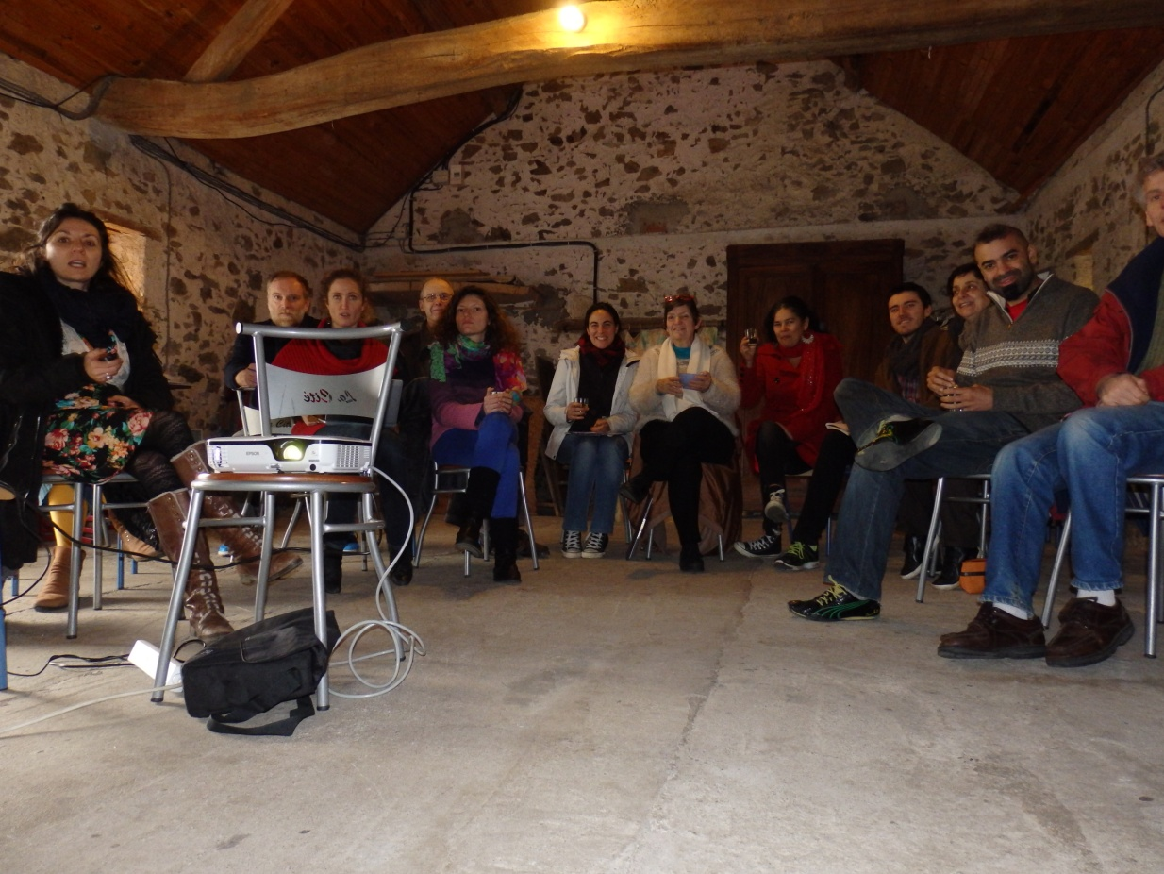
C’est nous ;)
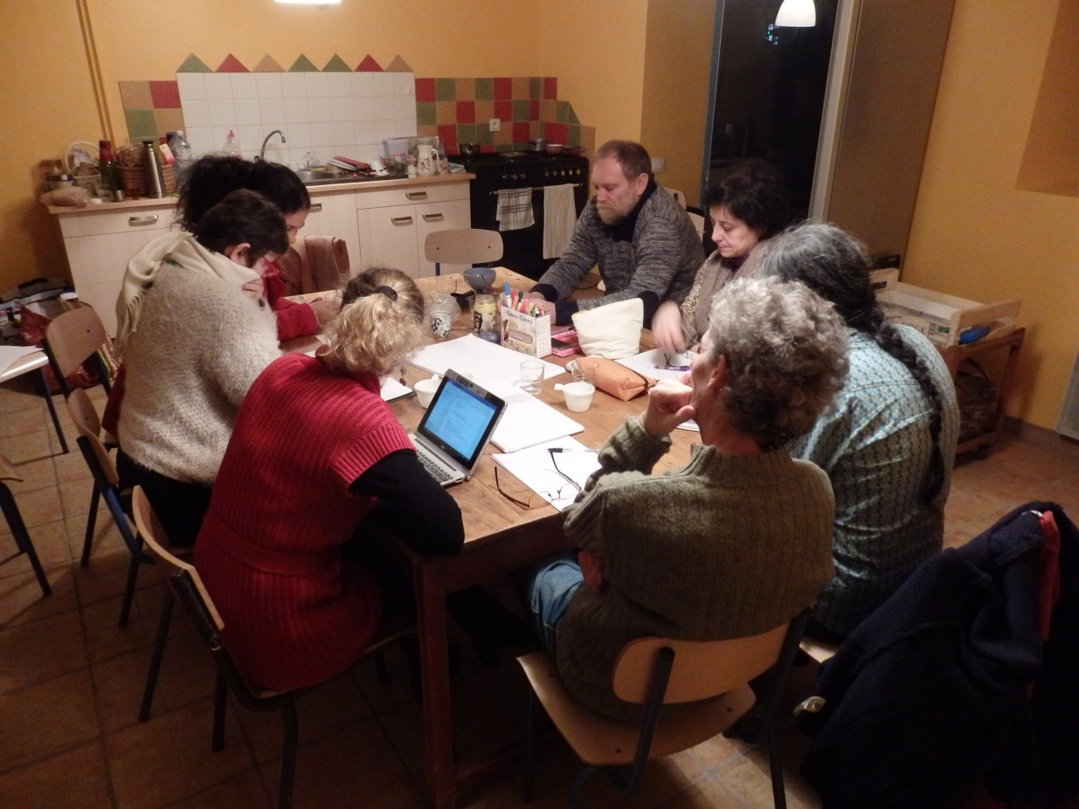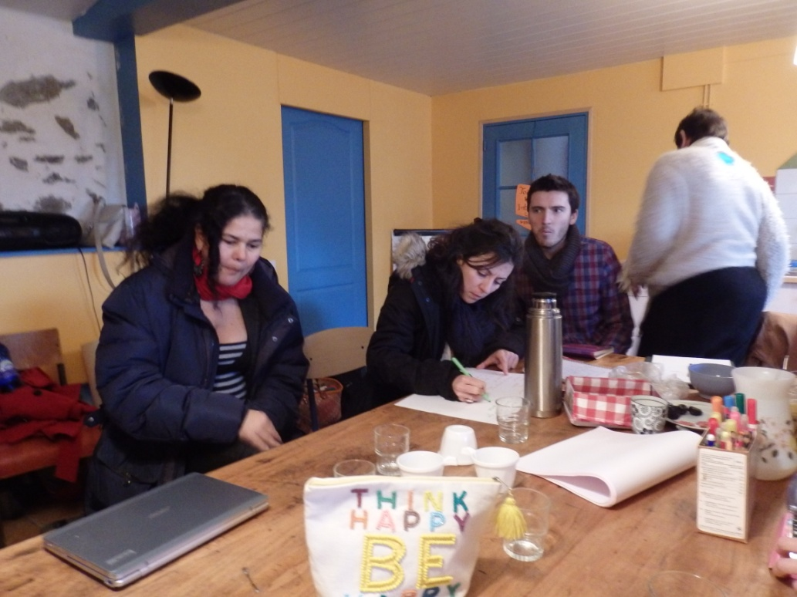On taff.
